物理单元测试15《动量守恒定律 原子结构及原子核》
一、选择题
1. 下列关于动量的论述哪些是正确的是（ ）
A．质量大的物体动量一定大
B．速度大的物体动量一定大
C．两物体动能相等，动量不一定相同
D．两物体动能相等，动量一定相等
2. 质量为5kg的小球以5m／s的速度竖直落到地板上，随后以3 m／s的速度反向弹回，若取竖直向下的方向为正方向，则小球动量的变化为 （ ）
A． B．
C． D．
3. 把一支枪水平固定在小车上，小车放在光滑的水平地面上。当枪发射子弹时，关于枪、子弹、车，下列说法中正确的是（ ）
A.枪和子弹组成的系统动量守恒
B.枪和车组成的系统动量守恒
C.枪、子弹、车组成的系统动量守恒
D.若不计子弹和枪筒之间的摩擦，枪、车、子弹组成的系统动量近似守恒
4. 静止的小车放在光滑的水平地面上，车上左右两端分别站有A、B两人，当这两人同时开始相向而行时，发现小车向左运动，分析小车运动的原因，可能是（ ）
A．A、B质量相等，A比B速度大 B．A、B质量相等，A比B速度小
C．A、B速率相等，A、B质量相同 D．A、B速率相等，A比B质量小
5. M置于光滑平面上，上表面粗糙且足够长，木块m以初速度v滑上车表面，则（ ）
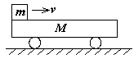
A．m的最终速度为$\frac{\text{mv}}{M+m}$
B．因车表面粗糙，故系统动量不守恒
C．车面越粗糙，小车M获得动量越大
D．车面越粗糙，系统产生的内能越多
6. 如图所示，三辆相同的平板小车a、b、c成一直线排列，静止在光滑水平地面上，c车上一个小孩跳到b车上，接着又立即从b车跳到a车上，小孩跳离c车和b车时对地水平速度相同，他跳到a车上没有走动便相对a车保持静止，此后（ ）
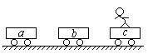
A．a、c两车运动速率相等
B．a、b两车的运动速率相等
C．三辆车的速率关系为$v_{c}>v_{a}>v_{b}$
D．a、c两辆车的运动方向一定相反
7. $A$、两球在光滑水平面上沿同一直线同一方向运动，其质量$m_{A}=1\text{kg}$，$m_{B}=2\text{kg}$，速度分别为$v_{A0}=6m/s$，$v_{B0}=2m/s$，$A$追上$B$发生碰撞后，两球的速度可能是( )
A．$v_{A}=2m/s$，$v_{B}=4m/s$ B．$v_{A}=5m/s$，$v_{B}=2\text{.}5m/s$
C．$v_{A}=4m/s$，$v_{B}=4m/s$ D．$v_{A}=7m/s$，$v_{B}=1\text{.}5m/s$
8. 如图所示，A、B两小车间夹一压缩了的轻质弹簧，且置于光滑水平面上，用手抓住小车使其静止，下列叙述正确的是（ ）
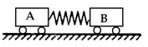
A．两手先后放开A、B时，两车的总动量大于将A、B同时放开时的总动量
B．先放开左边的A车，后放开右边的B车，总动量向右
C．先放开右边的B车，后放开左边的A车，总动量向右
D．两手同时放开A、B车，总动量为零
9. 木块a和b用一根轻弹簧连接起来，放在光滑水平面上，a紧靠在墙壁上，在b上施加向左的水平力使弹簧压缩，如图所示，当撤去外力后，下列说法中正确的是（ ）
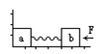
A．a尚未离开墙壁前，a和b系统的动量守恒
B．a尚未离开墙壁前，a与b系统的动量不守恒
C．a离开墙后，a、b系统动量守恒
D．a离开墙后，a、b系统动量不守恒
10. 在光滑的水平面上，质量为m的A球以速度V₀与质量为2m的静止B球发生对心碰撞，碰后A球的动能变为碰前的$\frac{1}{9}$，则碰后B球的速度大小为：（ ）
A．$\frac{v_{0}}{3}$ B．$\frac{2v_{0}}{3}$ C．$\frac{4v_{0}}{9}$ D．$\frac{5v_{0}}{9}$
11. 如图所示，位于光滑水平桌面上的小滑块A和B都可视作质点，质量相等。B与轻质弹簧相连。设B静止，A以某一初速度向B运动并与弹簧发生碰撞。在整个碰撞过程中，弹簧具有的最大弹性势能等于（ ）
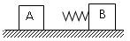
A．A的初动能 B．A的初动能的
C．A的初动能的 D．A的初动能的
12. 静止在水面上的船长为L、质量为M，一个质量为m的人站在船头，当此人由船头走到船尾时，不计水的阻力，船移动的距离是（ ）
A． B． C． D．
13. 静止的实验火箭，总质量为M，当它以对地速度vo喷出质量为Δm的高温气体后，火箭的速度为（ ）
A． B．—
C． D．—
14. 一同学在地面上立定跳远的最好成绩是s(m)，假设他站在车的A端，如图所示，想要跳上距离为L(m)远的站台上，不计车与地面的摩擦阻力，则（ ）
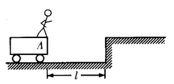
A．只要L<s，他一定能跳上站台
B．只要L<s，他有可能跳上站台
C．只要L=s，他一定能跳上站台
D．只要L=s，他有可能跳上站台
15. 卢瑟福提出原子核式结构学说的根据：用α粒子轰击金箔的实验中,发现粒子( )
A．全部穿过或发生很小的偏转
B．全部发生很大的偏转
C．绝大多数穿过,只有少数发生很大偏转,甚至极少数被弹回
D．绝大多数发生偏转,甚至被弹回
16. 卢瑟福利用粒子轰击金箔的实验研究原子结构，正确反映实验结果的示意图是（ ）
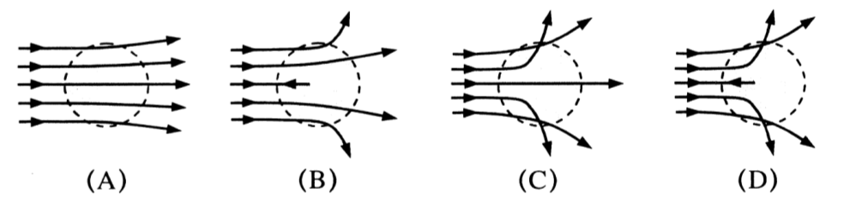

17. 天然放射性元素放出的三种射线的穿透能力实验结果如图所示，由此可推知（ ）

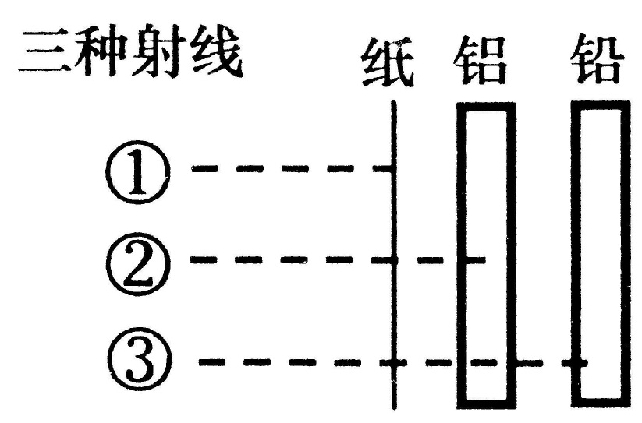

A．②来自于原子核外的电子
B．①的电离作用最强，是一种电磁波
C．③的电离作用较强，是一种电磁波
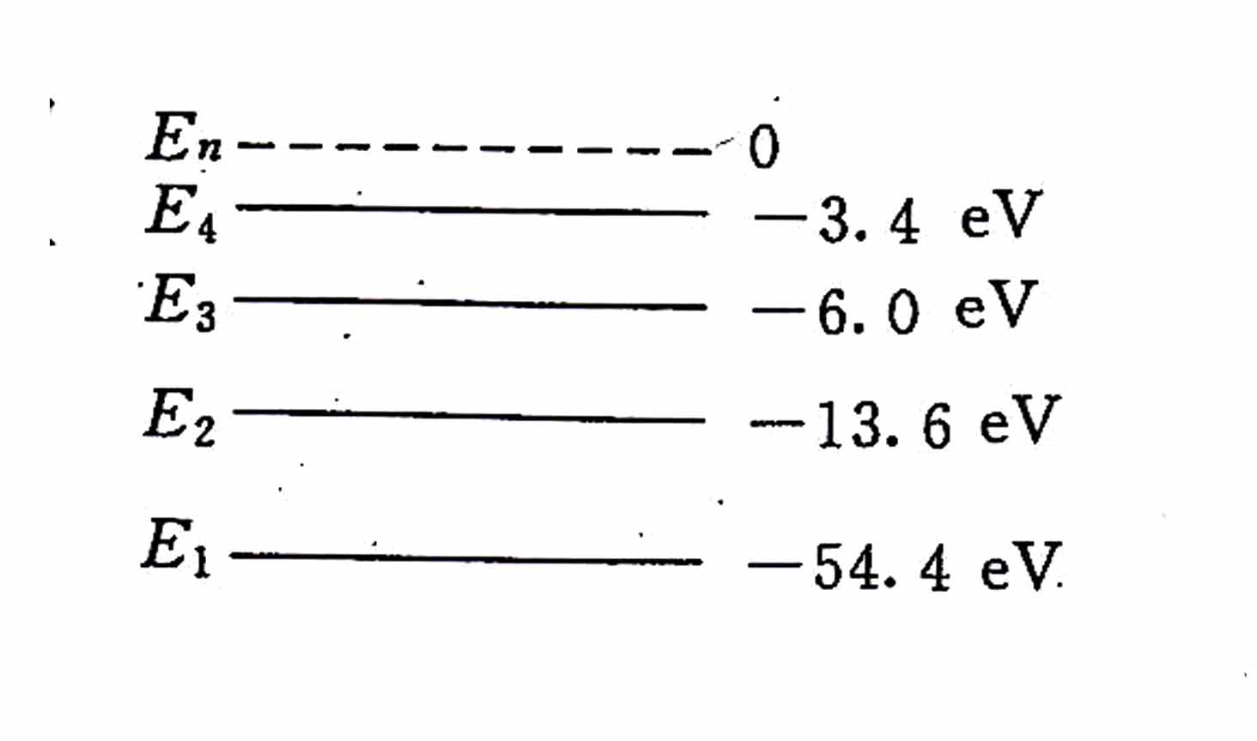
D．③的电离作用最弱，属于原子核内释放的光子
18. 已知基态的氦离子能量为E₁= -54.4 eV，氦离子能级的示意图如图所示，在具有下列能量的光子中，不能被基态氦离子吸收而发生跃迁的是（ ）
A.40.8 eV B.43.2eV C.51.0eV D.54.4 eV
19. 氢原子从n=4的激发态直接跃迁到n=2的能态时，发出蓝色光，则氢原子从n=5的激发直接跃迁n=2的能态时，可能发出的是（ ）
A．红外线 B．红光 C．紫光 D．射线
20. 氢原子的核外电子从距核较近的轨道跃迁到较远的轨道过程中 （ ）
A．原子要吸收光子，电子的动能减少，原子的电势能增加，原子的能量增加
B．原子要放出光子，电子的动能减小，原子的电势能减小，原子的能量减少
C．原子要吸收光子，电子的动能增加，原子的电势能减少．原子的能量增加
D．原子要放出光子，电子的动能增加，原子的电势能增加，原子的能量减少
21. 下列关于光谱的说法正确的是（ ）
A．连续光谱就是由连续发光的物体产生的
B．通过对连续谱的光谱分析，可鉴定物质成分
C．线状光源产生的光谱是线状谱
D．通过对连续谱的光谱分析，可鉴定物质成分
22. 氢原子辐射出一个光子后，根据玻尔理论，下述说法中正确的是（ ）
A．电子绕核旋转的半径增大 B．氢原子的能量增大
C．氢原子的电势能增大 D．氢原子核外电子的速率增大
23. 氢原子在某三个相邻能级之间跃迁时，可发生三种不同波长的辐射光。已知其中的两个波长分别为λ₁和λ₂，且λ₁>λ₂，则另一个波长可能是（ ）
A．λ₁＋λ₂ B．λ₁－λ₂ C． D．
24. 某种放射性元素的原子核放出一个α粒子(${}_{2}^{4}{}$He)后，变成新原子核.新核与原核比较（ ）
A.质量数少4，电荷数少2
B.质量数少4，电荷数多2
C.质量数少2，电荷数少2
D.质量数少2，电荷数多2
25. 关于半衰期，下列说法正确的是（ ）
A.同种放射性元素在化合物中的半衰期比单质中长
B.升高温度可以使半衰期缩短
C.氡的半衰期是3.8天，若有4个氡原子核，经过7.6天就只剩下1个
D.氡的半衰期是3.8天， 4g氡原子核，经过7.6天就只剩下1g
二、计算题
26. 如图所示，在光滑桌面上放着两个完全相同的木板A和B，它们靠拢但并不相连，长度皆为L=1.0m，在木板A的左上端放一可视为质点的小金属块，它的质量和木板的质量相等，金属块与木板间的动摩擦因数μ= 0. 10，最初它们是静止的。现让小金属块以V₀ =2.0m/s的初速度开始向右滑动，取 g= l0m/s²，求：
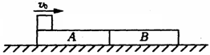
（1）小金属块刚滑过木板A时的速度；
（2）小金属块最终的速度。

27.两个动能均为0.35MeV的氘核对心正碰，聚变后生成氦，同时放出一个中子. 已知氘核的质量为3.3426×10^{－27}kg，氦3的质量为5.0049×10^{－27}kg，中子的质量为1.6745×10^{－27}kg. 假设碰前的动能和聚变中释放出的核能都转变成了氦3和中子的动能。求：
（1）写出上述核反应方程；
（2）核反应中释放的核能；
（3）核反应中产生的氦3的动能。

28. 2011年3月11日，日本发生了9．0级地震后爆发海啸，导致福岛核电站核泄漏，核安全问题引起世界关注。福岛核电站属于轻水反应堆，即反应堆使用普通水作为减速剂，使快中子减速变成慢中子，便于被俘获，发生可控制核裂变的链式反应。
⑴若铀核俘获一个慢中子，发生核裂变后产生了 和 ，试写出核裂变方程；
⑵若快中子的减速过程可视为快中子与普通水中的核发生对心正碰后减速，碰撞过程可简化为弹性碰撞。假定碰撞前核静止，快中子速度为v₀=3.2×10⁷m/s。求碰撞后中子的速度。（已知中子质量m_{n}为氢核质量m_{H}的1.16倍）

答案
一、选择题
1. C
2. D
3. C
4. A
5. A
6. CD
解析：设人质量为m，人运动方向为正方向，人由c→b: mv +$m_{c}v_{c}$= 0，人由c→b再跳出b，$\text{mv}=\text{mv}+m_{b}v_{b}$，人由b到a，mv = (ma + m)$v_{a}$，由以上可知$v_{b}=0$，$v_{c}$为负，$v_{a}$为正且$v_{c}>v_{a}>v_{b}$，正确选项CD。
7. A
8. ABD
解析：根据动量守恒定律的适用条件，两手同时放开，则两车水平方向不受外力作用，总动量为零；否则，两车总动量不守恒.若先放开右手，则左手对小车有向右的冲量作用，从到而两车的总动量向右；反之，则向左.因而ABD正确。
9. BC
10. AB
11. B
解析：解决这样的问题，最好的方法就是能够将两个物体作用的过程细化。具体分析如图，开始A物体向B运动，如图；接着，A与弹簧接触，稍有作用，弹簧即有形变，分别对A、B物体产生如右中图的作用力，对A的作用力的效果就是产生一个使A减速的加速度，对B的作用力的效果则是产生一个使B加速的加速度。
如此，A在减速，B在加速，一起向右运动，但是在开始的时候，A的速度依然比B的大，所以相同时间内，A走的位移依然比B大，故两者之间的距离依然在减小，弹簧不断压缩，弹簧产生的作用力越来越大，对A的加速作用和对B的加速作用而逐渐变大，于是，A的速度不断减小，B的速度不断增大，直到某个瞬间两个物体的速度一样，如图。
过了这个瞬间，由于弹簧的压缩状态没有发生任何变化，所以对两个物体的作用力以及力的效果也没有变，所以A要继续减速，B要继续加速，这就会使得B的速度变的比A大，于是A、B物体之间的距离开始变大。因此，两个物体之间的距离最小的时候，也就是弹簧压缩量最大的时候，也就是弹性势能最大的时候，也就是系统机械能损失最大的时候，就是两个物体速度相同的时候。
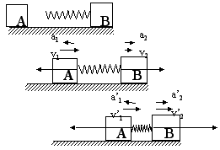
根据动量守恒有$\text{mv}=2\text{mv}'$，根据能量守恒有$\frac{1}{2}{\text{mv}}^{2}=\frac{1}{2}×2\text{mv}'^{2}+E_{P}$，以上两式联列求解的$E_{P}=\frac{1}{2}{\text{mv}}^{2}$，可见弹簧具有的最大弹性势能等于滑块A原来动能的一半，B正确。
错解分析：错解：根据能量守恒，当小滑块的动能全部转化为弹簧的弹性势能的时候，弹簧具有最大弹性势能，因此选A。
产生错误的原因是学生没有进行认真的过程分析，没有弄清楚两个物体的运动情况，简单地根据感觉下结论。
12. B
13. B
14. B
15. C
16. D
17. D
18. B
19. C
20. A
21. D
22. D
23. CD
24. A
25. D
二、计算题
26. 解析：
（1）设小金属块和木板的质量为m，用v₁和v₂表示小金属块刚滑过木板A时小金属块和木板A的速度。由动量守恒和功能关系可得
mv₀＝mv_{l}+2mv₂
解得：v_{l}＝0 m/s v₂＝1 m/s（不合理，舍去）
v₁＝4/3 m/s v₂＝1/3 m/s
（2）设小金属块在木板B上距离其左端为x处一起共同运动的速度为v₃，对全过程，由动量守恒和功能关系可得
mV₀＝m v₂+2mv₃
解得：v₃ =5/6 m/s x=0.25 m
x=0.25，说明金属块既没有停在木板A上，也没有滑出木块B，是合理的。
27. 解析：
（1） 核反方程为：${}_{1}^{2}{}H+{}_{1}^{2}{}H→{}_{2}^{3}{}\text{He}+{}_{0}^{1}{}n$
（2） 反应中释放的核能为：
（3）核反应前后动量守恒，反应前两个动能相同的氘核的动量等大反向，总动量为0， 设反应后${}_{2}^{3}{}\text{He}$和${}_{0}^{1}{}n$的质量和速度分别为$m_{1}$、$m_{2}$和$v_{1}$、$v_{2}$，则有：
$m_{1}v_{1}+m_{2}v_{2}=0$
题设已假设碰前的动能和聚变中释放出的核能都转变成了氦3和中子的动能，因此反应后的总动能满足：$\frac{1}{2}m_{1}v_{1^{2}}+\frac{1}{2}m_{2}v_{2^{2}}=2×\frac{1}{2}m_{0}v_{0^{2}}+ΔE$
氦3和中子的质量比：$\frac{m}{m_{1}}=\frac{1}{3}$
利用以上三式和（2）的结果可求得氦3的动能为：
$$E_{1}=\frac{1}{2}{\text{mv}}_{1}^{2}=0\text{.}\text{99}(\text{MeV})$$
28. 见解析
⑴+→++3
⑵快中子与核发生弹性对心正碰，由动量守恒定律得m_{n} v₀ + 0 = m_{n} v_{n} + m_{H} v_{H}
由机械能守恒定律得：
代入数据解得： v_{n} = 2.4×10⁶ m/s


